ส่วนที่ 3 : แบบรายงานผลการดำเนินแผนงาน/โครงการ/กิจกรรม ที่ได้รับงบประมาณสนับสนุนจากกองทุนหลักประกันสุขภาพ (สำหรับผู้เสนอแผนงาน/โครงการ/กิจกรรม ลงรายละเอียดเมื่อเสร็จสิ้นการดำเนินงาน)

โครงการคัดกรองเบาหวาน ความดันโลหิตสูง โรคหัวใจและหลอดเลือด 2562
1. ผลการดำเนินงาน
1.การตรวจคัดกรองเบาหวาน ในพื้นที่ เป้าหมาย 2,218 คน ได้รับดารคัดกรองเบื้องต้น 2,108 คน คิดเป็นร้อยละ 95.04
พบมีความเสี่ยงสูง 72 คน คิดเป็น 3.25
2.การตรวจคัดกรองโรคความดันโลหิตสูง เป้าหมาย 2,218คน ได้รับดารคัดกรองเบื้องต้น 2,108 คน คิดเป็นร้อยละ 95.04
พบมีความเสี่ยงสูง 89 คน คิดเป็น 4.02
3.มีการติดตามกลุ่มเสี่ยงสูง เพื่อนำไปสู่กระบวนการปรับเปลี่ยนพฤติกรรม

2. ผลสัมฤทธิ์ตามวัตถุประสงค์/ตัวชี้วัด
2.1 การบรรลุตามวัตถุประสงค์
บรรลุตามวัตถุประสงค์
ไม่บรรลุตามวัตถุประสงค์ เพราะ ...............................................................................................................
.............................................................................................................................................................
2.2 จำนวนผู้เข้าร่วมใน แผนงาน/โครงการ/กิจกรรม ....2,108............ คน
3. การเบิกจ่ายงบประมาณ
งบประมาณที่ได้รับการอนุมัติ ........... 17,790......... บาท
งบประมาณเบิกจ่ายจริง .............. 17,790.... บาท คิดเป็นร้อยละ .......100..........
งบประมาณเหลือส่งคืนกองทุนฯ .........................-........................ บาท คิดเป็นร้อยละ ..............
4. ปัญหา/อุปสรรคในการดำเนินงาน
ไม่มี
มี
ปัญหา/อุปสรรค (ระบุ) .........มีการเคลื่อนย้ายของกลุ่มประชากรบ่อย ทำให้ยากต่อการติดตาม..........................
แนวทางการแก้ไข (ระบุ) ...............................................

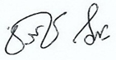

ลงชื่อ ......................................................................... ผู้รายงาน
(นายธวัช ใสเกื้อ)
ตำแหน่ง ...นักวิชาการสาธารณสุขชำนาญการ...
วันที่ 17 พฤษภาคม พ.ศ. 2562

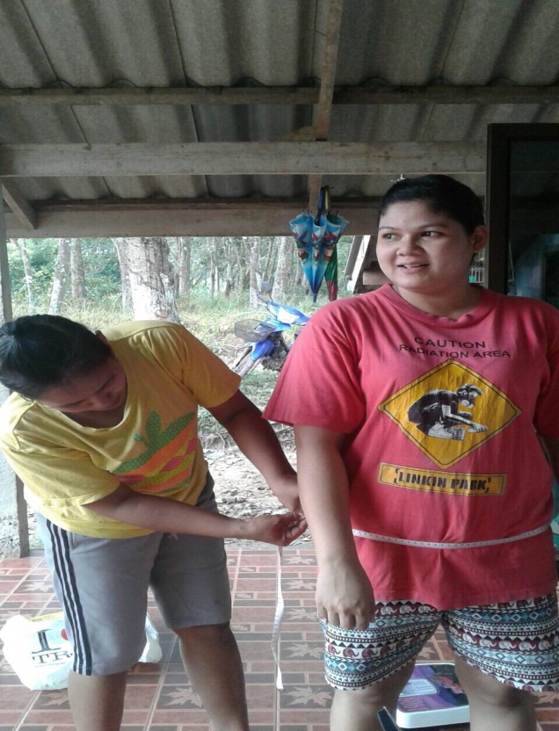

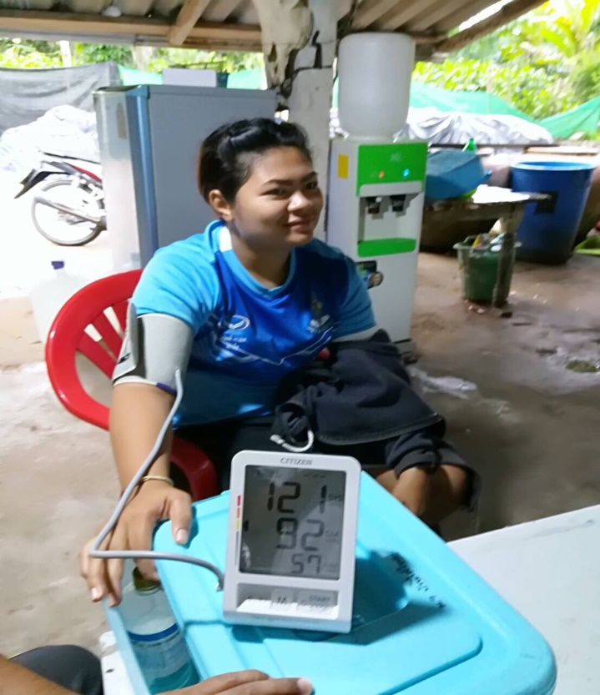

ภาพกิจกรรมโครงการ

